中国威海海上休闲运动嘉年华活动通告

为加快打造“国际休闲运动之都”，推动体育、旅游、康养、会展4大产业融合发展，威海市体育局、威海市体育总会、威海火炬高技术产业开发区管委定于2021年8月8日至8月14日在威海国际海水浴场举办中国威海海上休闲运动嘉年华活动。现将有关事项通告如下：
一、活动名称
主题：国际休闲运动之都
名称：中国威海海上休闲运动嘉年华
二、活动地点
威海国际海水浴场海域
三、活动时间
2021年8月8日（周日）至8月14日（周六），持续7天
- 举办单位
指导单位：山东省体育局
主办单位：威海市体育局、威海市体育总会、威海火炬高技术产业开发区管委
承办单位：威海市帆船协会、威海市登山户外运动协会、威海市游泳协会、威海市游艇行业协会、酷艇小镇游艇服务有限公司、临港区棒垒球协会、江西展运体育文化有限公司
支持单位：青岛市体育局、烟台市体育局、潍坊市体育局、滨州市体育局、东营市体育局、日照市体育局、威海市工业和信息化局、威海市贸促会
五、项目设置
（一）比赛项目11个：桨板200米竞速赛、桨板6000米耐力赛、桨板4×200米接力、桨板200米龙板、桨板2000米体验、公开水域游泳、水上自行车竞速赛、沙滩棒垒球邀请赛、持杖健走&露营活动、蓝色区域健身联动赛事活动、HOBIE帆船赛。
（二）表演项目3个：帆船表演赛、水上摩托、水上飞人。
（三）体验项目17个：帆船、帆板、水上摩托、水上沙发、桨板、造浪艇、尾波划水、皮划艇、电动冲浪板、休闲游钓、户外帐篷露营，水上飞人、水上陀螺，沙滩足球、沙滩排球、沙滩拔河、游艇观光等。
（四）配套活动1个：沙滩音乐啤酒节。
六、参与人员
凡身体健康、同意遵守规程、自愿承担风险责任的体育爱好者均可报名参加单项赛事或体验活动。因疫情防控需要，本次活动暂不接受非常驻中国境内的外籍友人、港澳台地区及中高风险地区或健康码呈红、黄2色的人员报名。
七、日程安排
（一）8月8日（周日）
9:00-9:15 开幕式
9:15-9:30 水上飞人表演
9:00-21:00 蓝色区域健身联动赛事活动
9:15-11:30 水上摩托表演赛
9:30-13:45 游客体验帆船、帆板、水上摩托、水上沙发、
桨板、造浪艇、尾波划水、皮划艇、电动冲
浪板、休闲游钓、户外帐篷露营，水上飞人、
水上陀螺，沙滩足球、沙滩排球、沙滩拔河、
游艇观光等（自费）
14:00-15:30 水上自行车竞速赛
14:00-19:00 游客体验帆船、帆板、水上摩托、水上沙发、
桨板、造浪艇、尾波划水、皮划艇、电动冲
浪板、休闲游钓、户外帐篷露营，水上飞人、
水上陀螺，沙滩足球、沙滩排球、沙滩拔河、
游艇观光等（自费）
16:30-17:30 公开水域游泳比赛
16:30-17:30 徒步走活动
18:00-21:00 沙滩音乐啤酒节（自费）
19:00-次日7:00 户外帐篷露营（自费）
（二）8月9日（周一）
8:30-17:30 帆船表演赛
8:30-17:30 游客体验帆船、帆板、水上摩托、水上沙发、
桨板、造浪艇、尾波划水、皮划艇、电动冲
浪板、休闲游钓、户外帐篷露营，水上飞人、
水上陀螺，沙滩足球、沙滩排球、沙滩拔河、
游艇观光等（自费）
18:00-21:00 沙滩音乐啤酒节（自费）
（三）8月10日（周二）
8:30-17:30 帆船表演赛
8:30-17:30 游客体验帆船、帆板、水上摩托、水上沙发、
桨板、造浪艇、尾波划水、皮划艇、电动冲
浪板、休闲游钓、户外帐篷露营，水上飞人、
水上陀螺，沙滩足球、沙滩排球、沙滩拔河、
游艇观光等（自费）
18:00-21:00 沙滩音乐啤酒节（自费）
（四）8月11日（周三）
8:30-11:30 帆船表演赛
8:30-17:30 首届沙滩棒垒球邀请赛
8:30-17:30 游客体验帆船、帆板、水上摩托、水上沙发、
桨板、造浪艇、尾波划水、皮划艇、电动冲
浪板、休闲游钓、户外帐篷露营，水上飞人、
水上陀螺，沙滩足球、沙滩排球、沙滩拔河、
游艇观光等（自费）
18:00-21:00 沙滩音乐啤酒节（自费）
（五）8月12日（周四）
8:30-17:30 帆船表演赛
8:30-17:30 游客体验帆船、帆板、水上摩托、水上沙发、
桨板、造浪艇、尾波划水、皮划艇、电动冲
浪板、休闲游钓、户外帐篷露营，水上飞人、
水上陀螺，沙滩足球、沙滩排球、沙滩拔河、
游艇观光等（自费）
18:00-21:00 沙滩音乐啤酒节（自费）
（六）8月13日（周五）
8:30-17:30 帆船表演赛
8:30-17:30 游客体验帆船、帆板、水上摩托、水上沙发、
桨板、造浪艇、尾波划水、皮划艇、电动冲
浪板、休闲游钓、户外帐篷露营，水上飞人、
水上陀螺，沙滩足球、沙滩排球、沙滩拔河、
游艇观光等（自费）
18:00-21:00 沙滩音乐啤酒节（自费）
（七）8月14日（周六）
8:30-17:30 桨板耐力赛、竞速赛、4×200米混合接力赛、桨板200米龙板、桨板2000米体验
8:30-17:30 游客体验帆船、帆板、水上摩托、水上沙发、
桨板、造浪艇、尾波划水、皮划艇、电动冲
浪板、休闲游钓、户外帐篷露营，水上飞人、
水上陀螺，沙滩足球、沙滩排球、沙滩拔河、
游艇观光等（自费）
18:00-21:00 沙滩音乐啤酒节暨颁奖晚会
（八）9月4日至6日
中国威海HOBIE帆船公开赛暨中国家庭帆船赛威海站
八、关于体验项目。体验项目由酷艇小镇游艇服务有限公司负责组织实施、安全保障并承担相应责任。体验项目不以盈利为目的，旨在让更多市民和游客体验海上运动项目乐趣，引导形成体育运动习惯、爱好。
九、本次活动官方酒店确定为威高青缇湾酒店，比赛和晚间活动驻地确定为酷艇小镇游艇服务有限公司。
十、赛会统一购买公共责任险。
十一、本次活动有关事宜由威海市体育局负责解释。未尽事宜，将另行通知。

附件：1.威海市首届水上自行车竞速赛规程
2.公开水域游泳比赛规程
3.海滨之夜持杖健走&露营活动规程
4.首届沙滩棒垒球邀请赛规程
5.2021威海桨板邀请赛规程

威海市体育局
2021年7月15日

附件1
中国威海海上休闲运动嘉年华
威海市首届水上自行车竞速赛规程

一、比赛名称
威海市首届水上自行车竞速赛
二、比赛地点
威海国际海水浴场海域
三、比赛时间
2021年8月8日14:00-15:30
四、举办单位
指导单位：山东省体育局
主办单位：威海市体育局、威海市体育总会、威海火炬高技术产业开发区管委
承办单位：酷艇小镇游艇服务有限公司
支持单位：青岛市体育局、烟台市体育局、潍坊市体育局、滨州市体育局、东营市体育局、日照市体育局
五、项目设置
水上自行车场地赛
六、报名
（一）本次比赛免收报名费，采取现场报名方式，报名成功后现场确认具体比赛时间。
（二）每轮比赛限报5队，每队2人；不足2人，可由组委会随机组队。
（三）报名人员年龄须在16周岁以上，身高160cm以上，身体健康，无高血压、心脏病史及不能参与剧烈运动的其他疾病。
（四）报名时将现场测量体温、核验电子健康码，由工作人员填写赛事人员健康筛查统计表。请报名人员自行佩戴口罩。
（五）联系人：王宜闰，联系电话：18606308341。
七、比赛路线图
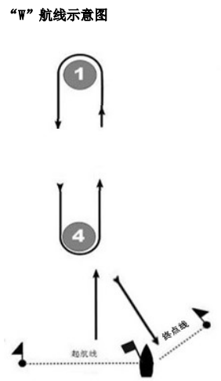

八、奖励办法
每轮比赛5个代表队，奖励第1名；参赛队别3个或3个以
下，只记录成绩，不设奖励名次。
九、竞赛要求
（一）比赛执行《水上自行车竞赛规则》中所定义的规则。
（二）参赛队员必须按照赛会规定路线进行比赛，凡不在规定区域线路比赛者，被裁判人员发现并记录，一律判定比赛成绩无效。
（三）参赛期间必须穿救生衣，违者禁止参赛。
（四）比赛关门时间为20分钟，超过规定时间不能完赛的队员将被强制收容至救生艇。
（五）水上自行车、救生衣由承办单位提供。
十、赛会统一购买公共责任险。
十一、本规程解释权归酷艇小镇游艇服务有限公司。未尽事宜，另行通知。

附件2
中国威海海上休闲运动嘉年华
公开水域海上游泳比赛规程

一、比赛名称
公开水域海上游泳比赛
二、比赛地点
威海国际海水浴场海域大白帆处
三、比赛时间
2021 年 8 月 8 日（周日）16:30-17:30
四、举办单位
指导单位：山东省体育局
主办单位：威海市体育局、威海市体育总会、威海火炬高技术产业开发区管委
承办单位：威海市游泳协会
支持单位：青岛市体育局、烟台市体育局、潍坊市体育局、滨州市体育局、东营市体育局、日照市体育局
五、比赛线路
由威海国际海水浴场海域大白帆处出发，沿海中浮漂向东游1000米取手环，再原路返回，共2000米。
六、分组
（一）男子甲组：年龄要求18 至 35 岁（2003年1月1日至1986年12月31日之间出生）。
（二）男子乙组：年龄要求36 至45 岁（1985年1月1日至1976年12月31日之间出生）。
（三）男子丙组：年龄要求46 至 55 岁（1975年1月1日至1966年12月31日之间出生）。
（四）男子丁组：年龄要求56至65岁（1965年1月1日至1956年12月31日之间出生）。
（五）女子甲组：年龄要求18 至 45岁（2003年1月1日至1976年12月31日之间出生）。
（六）女子乙组：年龄要求46至65 岁（1975年1月1日至1956年12月31日之间出生）。
七、参赛运动员身体状况要求
游泳竞赛是一项负荷强度较大的竞技运动，对参赛者身体状况有较高的要求，参赛者应身体健康、有长期参加游泳锻炼或训练的基础。参赛者可根据自己的身体状况和实际能力报名参赛。组委会要求所有参赛选手通过正规医疗机构进行体检(含心电图检查)，并结合检查报告进行自我评估。
以下人员不宜参加赛事活动：患有先天性心脏病和风湿性心脏病人员；患有高血压和脑血管疾病人员；患有心肌炎和其他心脏病人员；患有冠状动脉病和严重心律不齐人员；血糖过高或过低的糖尿病人员；不适合本项运动人员。
八、报名及报到
（一）报名
请各市区游泳组织、游泳场馆等以团体为单位报名，游泳协会以队为单位组织报名。联系人：毕延志，联系电话：18766317452（微信同号）。报名截止时间：2021年7月28日15:00。
（二）报到
报到时将现场测量体温、核验电子健康码，由工作人员填写赛事人员健康筛查统计表。报到时请自行佩戴口罩。
报到时间：8月8日15:00；
检录时间：8月8日15:30；
比赛时间：8月8日16:30。
九、比赛要求
（一）各团体单位、协会需填写报名表，填报姓名、年龄、组别、身份证号码、联系电话、紧急情况联系人等内容。
（二）报到时，各参赛队员须向组委会提交已签订的《运动员自愿参加比赛责任书》，未签订队员不得参加比赛。
（三）所有参赛队员必须佩戴浮漂(跟屁虫)方可参赛，凡不按照规定佩带浮漂者不得入水、不计成绩。
（四）参赛队员不允许借助任何辅助工具（如划水掌、脚蹼、防寒服等)，一经发现立刻取消比赛成绩。
（五）参赛队员必须按照赛会规定线路进行比赛，凡不在规定区域线路比赛者，被裁判人员发现并记录，一律判定比赛成绩无效。
（六）本次比赛关门时间为70分钟，超过规定时间不能完赛的运动员将被强制收容至救生船，并统一摆渡至终点。
十、奖励方式
竞赛组参赛人数超过100人的，奖励前10名；参赛人数在20-100人之间的，奖励前6名；参赛人数超过6不满20人的，奖励前3名；参赛人数不满6人的，只记录运动员成绩，不设奖励名次。
十一、本次比赛不收取任何费用，赛会统一购买公共责任险。
十二、该规程解释权归威海市游泳协会，未尽事宜另行通知。

附件3
中国威海海上休闲运动嘉年华
海滨之夜持杖健走&露营活动规程

一、活动名称
海滨之夜持杖健走&露营活动
二、活动时间
2021年8月8日(周日)16:30
三、举办单位
指导单位：山东省体育局
主办单位：威海市体育局、威海市体育总会、威海火炬高技术产业开发区管委
承办单位：威海市登山户外运动协会
支持单位：青岛市体育局、烟台市体育局、潍坊市体育局、滨州市体育局、东营市体育局、日照市体育局、山东鲁滨逊体育用品有限公司
四、活动项目及规模
（一）6公里持杖健走活动规模：300人。
（二）户外露营活动规模：100顶帐篷，100-300人。
五、活动地点及线路
（一）活动地点：威海国际海水浴场。
（二）持杖健走交流活动路线：威海国际海水浴场--海边健身步道--小石岛--海边健身步道--威海国际海水浴场。
（三）起终点均为：威海国际海水浴场，全程4.6公里（下附详细路线图）

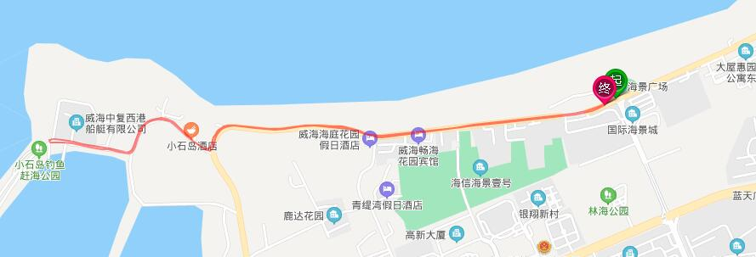
六、报名
（一）本次活动报名免费，符合本次活动要求人员均可报名。为保证活动顺利进行，本次活动限报300人，按报名先后顺序予以确认，报满即止。
（二）报名参加持杖健步走人员年龄须在16周岁以上60周岁以下，身体健康，无高血压、心脏病史及不能参与剧烈运动的其他疾病，须申请并持有效电子健康通行码；报名参加露营活动人员不限年龄，16周岁以下青少年或儿童需家长或监护人陪同参加露营活动。
（三）报名地址：环翠区张村昌华路66号，威海市登山户外运动协会办公室。报名联系人：张盼，联系电话：15163121078。微信：xiachong2011923，邮箱：369320246＠qq.com。
七、报到
（一）报到地点：威海国际海水浴场露营区。
（二）报到时将现场测量体温、核验电子健康码，由工作人员填写赛事人员健康筛查统计表。报到时请自行佩戴口罩。
（三）联系人：薛法永15606307904，张盼15163121078。
八、活动流程
（一）8月8日下午14:00-16:30，参加活动人员报到，由承办方工作人员安排露营区域，讲解帐篷搭建、安全须知等有关事宜；帐篷搭建完成后可自由活动，可参加嘉年华其他活动，承办方也会组织趣味互动小游戏，让大家乐在其中。
（二）16:30-17:30，全体人员在露营区集合，举行4.6公里持杖健走交流活动。
（三）17:30-23:00，烧烤啤酒、卡拉OK露天歌唱大赛、精彩电影欣赏high起来。
（四）23:00，全员休息。
（五）8月9日7:00-7:30，露营人员洗漱、吃早餐。
（六）7:30-9:30，“爱威行动”公益活动。
（七）9:30，解散，本次露营大会结束。
九、活动规则
（一）全程持杖健走。
（二）参加活动人员须身体健康，无不适合参加户外活动疾病，具备参与本次活动的体能要求，热爱大自然和户外运动。
（三）为确保此次活动的安全，所有参加人员必须服从现场工作人员指挥，在指定区域内活动。
（四）赛会统一购买公众责任险。
（五）若遇不可抗力或极端天气，将停止活动。
十、活动须知
（一）请注意保护环境卫生，不随手乱扔垃圾。
（二）主办方统一组织烧烤，队员可根据自己喜好自由选购；活动队员可自备简单食品，不可生明火，不可私自用电等。
（三）露营自备物品清单：帐篷、背包（装所有装备和物资）、睡袋、防潮垫、坐垫或马扎、露营灯、防寒衣物、水杯等，天气炎热请注意防晒，自备花露水防夜晚蚊虫叮咬。
（四）其它个人物品：充电宝、腰包（放置手机、身份证、纸巾等）、简单洗漱用品，个人常用药品用具（消炎药物、感冒药、肠胃消化药、创可贴、绷带、胶布）等。
（五）活动组织方尽全力保护参与者的人身财务安全，参与者亦必须自行注意自身安全和妥善保管好个人财物。
（六）露营地配备有饮用水、卫生间，但由于数量有限，请注意文明礼让，错峰使用，节约用水，树立良好的精神面貌。
（七）文明露营，严格按组委会规定的作息时间。
十一、其他未尽事宜另行通知。

附件4
中国威海海上休闲运动嘉年华
首届沙滩棒垒球邀请赛竞赛规程

一、比赛名称
首届沙滩棒垒球邀请赛
二、比赛时间及地点
时间：2021年8月11日8:30-17:30
地点：威海国际海水浴场
三、举办单位
指导单位：山东省体育局
主办单位：威海市体育局、威海市体育总会、威海火炬高技术产业开发区管委
承办单位：威海临港经济技术开发区棒垒球协会、 威海市博鸿棒垒球俱乐部
四、项目设置
五人制棒球、慢投垒球
五、报名与报到
（一）报名方式
1.报名分现场扫码报名和提前组队报名两种方式。
2.比赛当天可现场扫码报名，并现场确认比赛具体时间。
3.提前组队报名须于8月8日前将报名表（附件）发送至电子邮箱674594686＠qq.com（邮件命名:沙滩棒垒球邀请赛xxx队报名表），邮件发送成功后请致电13007542487确认报名信息。本届邀请赛不收取报名费。
（二）报名要求
参赛人员不限年龄、性别，但每位球员只能代表一支队伍参赛。现场扫码报名由组委会随机组队，每队限报18人，五人制棒球比赛每队限报9人，慢投垒球每队限报18人。
（三）报到要求
1.报到时间：2021年8月11日8:00-10:00。
2.所有参赛人员须在赛前20分钟到场，由教练员讲解比赛规则，赛前5分钟未到场者视为自动放弃参赛资格。
3.报到时将现场测量体温、核验电子健康码，由工作人员填写赛事人员健康筛查统计表。报到时请自行佩戴口罩。
4.参赛选手现场必须签署参赛声明书。
（四）联系方式
联系人：史丽远，联系电话：13007542487（同微信号）。
电子邮箱：674594686＠qq.com。
六、竞赛要求
（一）五人制棒球比赛使用WBSC《五人制棒球比赛规则》，慢投垒球采用中国垒球协会最新修订的慢投垒球竞赛规则。
（二）比赛所使用竞赛器材均由大会提供。
七、奖励办法
根据比赛得分，得分多者胜，得分少者负。2队得分相等则看最后残垒数，残垒数多者胜。每场获胜队伍现场颁发奖状及礼品。
八、本规程解释权归主办方。未尽事宜，另行通知。
九、首届沙滩棒垒球邀请赛报名表
参赛单位： 服装颜色：
运动员 | 姓名 | 性别 | 出生年月 | 身份证号 | 背号
1
2
3
4
5
6
7
8
9
10
11
12
官员 | 姓名 | 性别 | 单位及职务 |  | 备注
领 队
主教练
教练员
教练员
队 医
单位地址：
联系人：
联系电话： 传真： （（单位公章）（医务章）

附件5
中国威海海上休闲运动嘉年华
2021威海桨板邀请赛规程

- 比赛名称
2021威海桨板邀请赛
一、比赛时间
2021年8月14日
二、比赛地点
威海国际海水浴场
三、举办单位
指导单位：山东省体育局
主办单位：威海市体育局、威海市体育总会、威海火炬高技术产业开发区管委
承办单位：威海市游艇行业协会
协办单位：威海创意游艇有限公司、威海大方游艇有限公司、
威海朝阳船艇有限公司、威海上山下海俱乐部
支持单位：威海市工业和信息化局、威海市贸促会
四、参赛对象
（一）公开组、体验组
凡常住中国大陆境内，男子年满16-65周岁，女子年满16-60周岁，持有公安机关核发的第二代身份证原件、有效护照，身体健康、熟悉水性、能穿救生衣游泳200米以上均可报名参赛；年龄以2021年8月13日当日计算为准。
本次比赛婉拒中高风险地区人员报名。
（二）比赛规模：公开组120人，体验组50人。
五、比赛项目、日程
（一）比赛项目
项目 | 组别
6000米耐力赛 | 公开男子组、女子组
200米竞速赛 | 公开男子组、女子组
4×200米混合接力 | 团体报名
200米龙板赛 | 团体报名
2000米 | 体验男子、女子组
（二）比赛日程
日期 | 时间 | 内容
8月14日 | 7：30 | 报到、赛前技术会
8月14日 | 8:30-12:00 | 公开组200米竞速赛分组赛  200米龙板赛  4×200米混合接力  公开组200米竞速赛决赛  体验组2000米比赛
8月14日 | 14:00 | 公开组6000米耐力赛
8月14日 | 18:30-21:00 | 沙滩音乐啤酒节暨颁奖仪式
六、赛道示意图
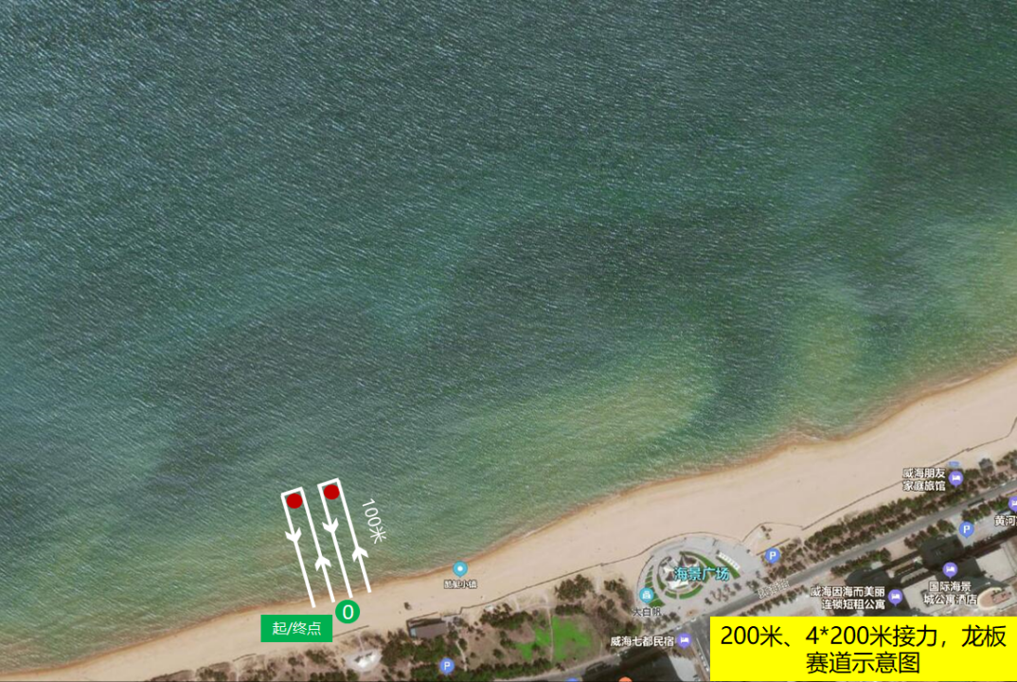
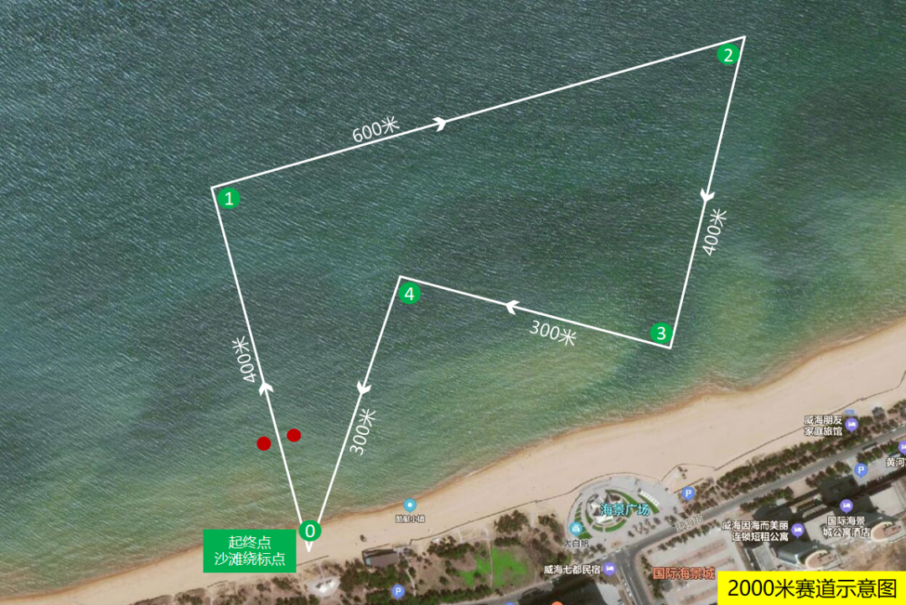

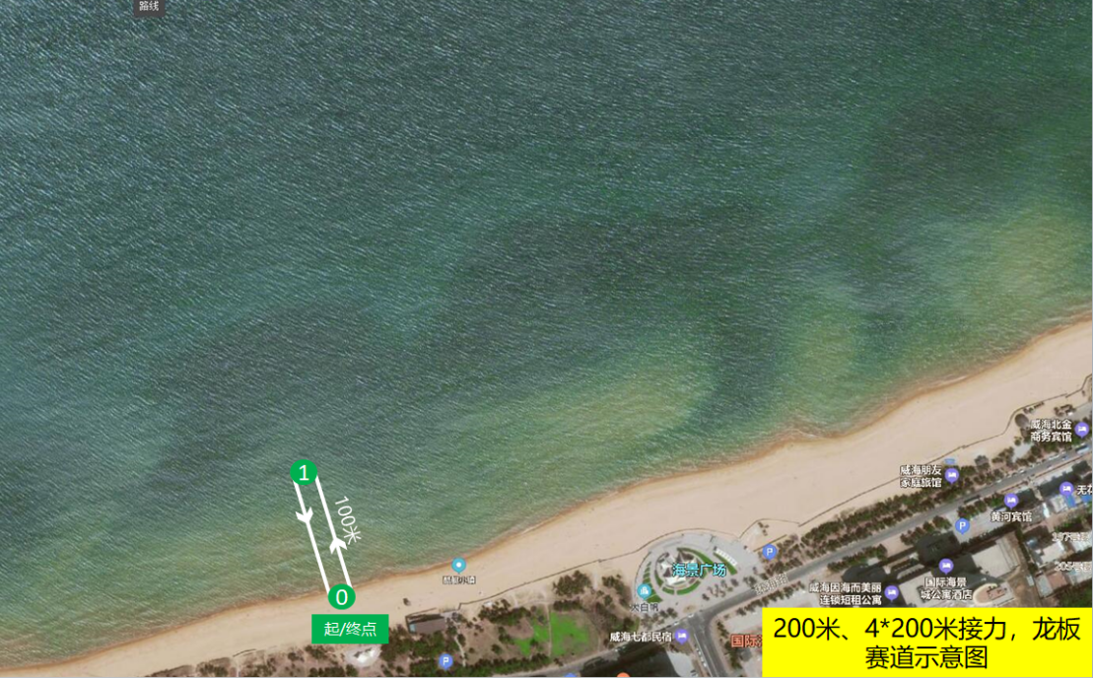
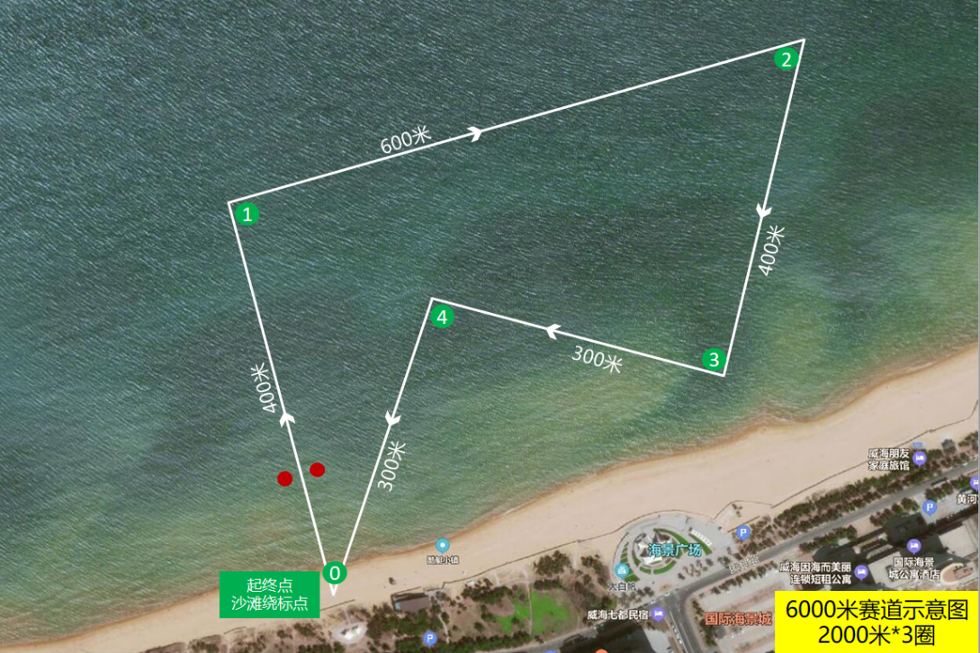

七、报名与报到
（一）每位选手只能报名参加一个组（公开组和体验组2选1）的比赛。
（二）体验组仅限从未参加过比赛，刚入门的选手报名。
（三）接力、龙板仅限于俱乐部和企业团体内部组队报名。
（四）公开组收取100元/人报名费，体验组收取50元/人报名费；接力、龙板赛不收报名费。

（五）报名方式：请于2021年7月31日24:00时前用微信转账方式完成缴费，然后扫描二维码填写报名信息。

（六）报到地点：威海国际海水浴场。报到时将现场测量体温、核验电子健康码，由工作人员填写赛事人员健康筛查统计表。报到时请自行佩戴口罩。
（七）赛会联系人：王红梅，联系电话：13181117711（微信同号）。
八、食宿交通
（一）承办方提供比赛当天免费午餐，食宿交通等其他费用自理。
（二）官方合作酒店为威高青缇湾酒店（可通过组委会预定）。
九、奖励办法
（一）比赛奖项
1.公开组、体验组所有比赛项目录取前3名颁发奖杯。
2.竞速和耐力赛前16名颁发奖金。
3.接力、龙板和障碍赛录取前3名颁发奖金。
4.体验组录取前六6名颁发奖金。
5.奖金、奖品分配方案（人民币/元）
组别 | 公开组 |  |  |  |  |  | 体验组
项目 | 200米竞速 |  | 6000米耐力 |  | 4×200米接力 | 200米  龙板 | 2000米
项目 | 男子 | 女子 | 男子 | 女子 | 4×200米接力 | 200米  龙板 | 男子 | 女子
第1名 | 3000 | 3000 | 5000 | 5000 | 3000 | 3000 | 500 | 500
第2名 | 2000 | 2000 | 3000 | 3000 | 2000 | 2000 | 300 | 300
第3名 | 1000 | 1000 | 2000 | 2000 | 1000 | 1000 | 200 | 200
第4名 | 500 | 500 | 1000 | 1000 |  |  | 100 | 100
第5名 | 300 | 300 | 800 | 800 |  |  | 100 | 100
第6名 | 200 | 200 | 600 | 600 |  |  | 100 | 100
7-15名 | 100 | 100 | 200 | 200
（二）观赛奖项
1.关注公众号转发比赛消息，积够18个赞，截图发至威海市游艇行业协会公众号参与后台抽奖。
2.观众在比赛现场拍照九宫格发朋友圈，积够18个赞，截图发至威海市游艇行业协会公众号参与后台抽奖。
3.观众奖一共设4个档次：一等奖2名，奖品休闲桨板1块；二等奖5名，奖品定制充电宝1个；三等奖5名，奖品定制双肩背包1个；纪念奖若干名，T恤衫、遮阳帽等。
十、比赛通则
（一）运动员应按照赛事公告的要求，穿救生衣、佩戴号码数字（号码衣）衣服参加比赛。不准涂改更换赛会发放的号码衣。不得穿着非本场赛事已经登记参赛者身份号码衣下水比赛，一经发现取消比赛资格
（二）所有参赛运动员必须使用站立姿势比赛，为单桨叶划行方法。其他划桨姿势将取消比赛资格（体验组除外）。
（三）运动员应在比赛项目开始前5分钟，到达出发地点。
（四）比赛起点和终点均在沙滩。所有运动员在沙滩上起跑，按照赛事规定的线路划完全程，途中没有犯规，携板通过终点，身上有参赛号码衣、救生衣、脚绳一起通过时成绩才会有效。
（五）比赛全程运动员不允许接受他人帮助，不可使用外力装置推动。
（六）比赛中运动员意外落水后可重新上板继续比赛。
（七）运动员的身体越过沙滩终点线，即视为完成比赛。
（八）完成比赛后的运动员必须立即携板离开赛道，不得干扰下一组运动员的比赛。
（九）比赛期间，所有运动员应遵守比赛规则，尊重对手，尊重裁判，赛场禁止一切违反体育道德的行为，组委会有权对违反者视情节严重程度给予相应惩罚。
（十）如果单项赛事报名选手数量未达到奖项设置数量，组委会有权取消该项比赛，已报名选手可按条件选择其它比赛项目或退赛。
十一、竞赛方法
（一）每位选手只能报一个组（公开组和体验组2选1）的比赛，接力赛、龙板赛不受此限制。
（二）公开组要求全程以站立式划行，体验组划行姿势不做强制要求，落水后上板可以继续比赛，全程绕标赛必须完成所有标点的绕标动作，绕标不完整无竞赛成绩。
（三）200米竞速赛根据报名情况，采用多轮竞赛模式，每组出发人数根据最终参赛人数确定，小组前3名晋级下一轮比赛。
（四）龙板比赛由4名运动员组成，其中至少有1名女性，实行多轮竞赛模式，每4个队为一组，前2名进入第二轮，最终决出前3名。
（五）男女混合4x200米接力赛由4名运动员组成，其中至少有1名女性，在起跑位置进行交接桨板。比赛实行多轮竞赛模式，视报名情况进行分组。
（六）6000米耐力赛男子组比赛时长80分钟、女子组比赛时长100分钟关门。
（七）运动员必须穿救生衣，佩戴脚绳、参赛号码衣参赛，否则将终止其比赛资格。比赛过程中落水可自行上板继续比赛，主动申请救援及紧急被动救援均视为放弃比赛，接力赛、龙板赛对脚绳不做强制要求。
（八）如遇恶劣天气影响比赛进行的，组委会有权终止比赛。
（九）运动员现场报到后领取赛事包。
（十）组委会统一准备比赛号码衣。
（十一）所有参赛运动员、裁判员和工作人员由组委会统一购买比赛期间人身意外保险。
（十二）所有运动员必须参加赛前技术会，不准时参加者后果自负。
（十三）比赛仅允许使用充气板，由威海创意游艇有限公司、威海大方游艇有限公司提供，选手亦可自带充气板参赛，但须符合比赛有关要求。
十二、免责声明
免责声明需同报名表一起在规定时间内交予组委会相关负责人。如参赛人员未在免责声明上签字，一律视为主动退赛。所有参赛队与参赛运动员必须保证自身身体健康且能够在不借助任何漂浮物的情况下游泳200米，并对自身安全负责。对于比赛前、后以及竞赛期间任何的财务损失或人身伤害或死亡等，主办单位、承办单位、协办单位、赞助商、组委会、竞赛官员和工作人员将不负任何责任。
十三、裁判
（一）裁判长职责
1.在组委会领导下负责整个比赛的裁判工作。
2.负责比赛抽签。
3.对比赛的结果做出最终确认并签字。
4.主持参赛运动员和裁判员赛事会议，负责裁判员赛事岗位分工。
5.赛后宣布比赛成绩结果签署成绩单。
6.关注比赛全程，处理突发情况，受理抗议，并做出答复。
（二）裁判员职责
1.负责运动员检录，核对参赛运动员身份。
2.维护上下水秩序，控制好下水时间，保证比赛的顺利进行。
3.负责比赛的桨板的整理和检查核对工作。
4.对所有人员进行水上安全保护，对参赛运动员有判罚权。
5.监督参赛运动员有无违反比赛规则。
6.准确判定位运动员通过的顺序。
7.准确记录每位运动员通过终点的时间。
8.终点裁判长确认每组比赛成绩并签字。
9.所有裁判岗位提前30分钟到岗，并报告到岗情况。不足裁判员部分由本地负责补充，穿统一服装。
十四、违规的处罚
（一）裁判员可对违反竞赛规则运动员给予相应的处罚：
1.口头警告;
2.黄牌警告;
3.直接红牌和两次（累计）黄牌，取消该项比赛资格;
4.严重违反赛会规定的人或队，取消参赛资格。
（二）裁判员做出的所有处罚都要有纸质记录备查，写明情况包括：时间、地点、性质还是其它任何重要事实，填写信息裁判签字交给裁判长。
（三）裁判员做出黄牌或红牌处罚后，必须立即通知到本人或队。
（四）处于黄牌的参赛运动员只有通过比赛，没有再次犯规的，才能取消黄牌的处罚。有黄牌的组别，发令员要提示运动员名字或队名。
十五、抗议与申诉
（一）在比赛过程中发生争议时，参赛运动员必须向裁判员举手示意，说明原因。裁判没有认可运动员提出的问题，赛后20分钟内向裁判长反应并递交书面材料，裁判长须根据竞赛条例维护运动员的正当权益接受处理。如果参赛运动员没有向裁判员提出过口头抗议，裁判长不受理抗议。
（二）所有抗议应采取书面形式提出。
（三）运动员对裁判组做出的处罚决定不服，可以向赛事仲裁委员会提出申诉，并提供相关的有效证明材料，材料形式不限于口述、文字、图片、视频、录音等。如果仲裁委员会经过调查不支持抗议的说法，仲裁委员会的决定就是最终判罚。
十六、自愿参赛免责承诺书另行发布。

